KATA PENGANTAR
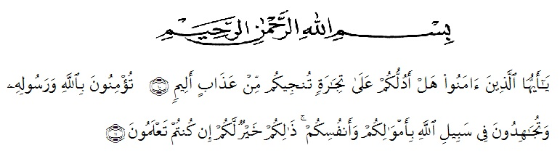
Artinya:
“Hai orang-orang yang beriman, sukakah kamu aku tunjukkan suatu perniagaan yang dapat menyelamatkanmu dari azab yang pedih?^{10.} (yaitu) kamu beriman kepada Allah dan Rasul-Nya dan berjihad di jalan Allah dengan harta dan jiwamu. Itulah yang lebih baik bagimu, jika kamu mengetahui¹¹.”(QS.Ash-Shaff:10-11).
Puji syukur alhamdullilah penulis panjatkan kehadirat Allah SWT yang telahmemberikan rahmat dan karunianya berupa kesehatan, kesempatan, kemampuan serta kelapangan waktu dan nikmat kehidupan yang tidak bernilai sehingga penulis dapat menyelesaikan skripsi ini, dan tak lupa juga shalawat beriringkan salam kepada junjungan nabi besar Muhammad SAW yang membawa manusia dari alam yang gelap (kebodohan) ke alam yang terang benderang.
Skripsi ini berjudul “Pengaruh Pelayanan Dan Perilaku Indisipliner Driver Terhadap Keputusan Konsumen Menggunakan Armada Bus Chandra Medan”. Penulis telah berusaha dengan kemampuan yang ada, namun penulis menyadari masih banyak kekurangan-kekurangan di dalamnya, untuk itu penulis dengan rasa rendah hati bersedia menerima saran dan kritik yang sifatnya menambah kesempurnaan tulisan ini dari semua pihak.
Dalam mempersiapkan skripsi ini, penulis banyak menerima bantuan berupa bimbingan dan petunjuk. Untuk itu pada kesempatan ini izinkanlah penulis untuk mengucapkan terima kasih yang sebesar-besarnya kepada:
- Bapak Dr. KRT. Hardi Mulyono K. Surbakti Selaku Rektor Universitas Muslim NusantaraAl-Washliyah Medan.
- Ibu Shita Tiara, SE, Ak,, M.Si selaku Dekan Fakultas Ekonomi Universitas Muslim Nusantara Al-Washliyah.
- Bapak Mutawaqil Bilah Tumanggor, SE, MM selaku Ketua Jurusan Program Study Manajemen Fakultas Ekonomi Universitas Muslim Nusantara Al-Washliyah Medan.
- Bapak Muhammad Dani Habra SE., M.MA selaku Dosen Pembimbing I yang telah berkenan meluangkan waktu untuk memberikan bimbingan serta dorongan dan semangat kepada penulis selama penyelesaian skripsi ini.
- Bapak Toni Hidayat SE., M.Si selaku Dosen Pembimbing II yang telah berkenan meluangkan waktu untuk memberikan bimbingan serta dorongan dan semangat kepada penulis selama penyelesaian skripsi ini.
- Seluruh staf pengajar dan pegawai di Fakultas Ekonomi Jurusan Manajemen Universitas Muslim Nusantara Al-Wasliyah Medan.
- Bapak Acong selaku pemimpin CV. Bus Chandra Medan, Jl. SM Raja KM 7.5. No 11, Harjosari 1, Kec. Medan Amplas, Kota Medan, Sumatera Utara 20148.
- Kedua Orang Tua dan seluruh keluarga tercinta yang selalu mendoakan dan mendukung setiap langkah yang penulis tempuh dalam pendidikan.
- Sahabat-sahabat saya yang ada di Universitas Muslim Nusanatara Al-Washliyah Medan.
- Seluruh teman teman saya baik teman sefakultas ekonomi khususnya jurusan manajemen maupun teman teman sepermainan lainnya yang tidak bisa penulis sebutkan namanya satu persatu yang telah banyak membantu serta memberikan semangat dalam penyelesaian skripsi ini.
Penulis menyadari dengan sepenuhnya bahwa tidak ada yang sempurna, tetapi ada banyak kekurangan baik dari segi isi, bahasa serta cara penulisnya, namun penulis telah berusaha yang sebaiknya dalam penyelesaian skripsi ini.
Akhir kata, penulis berharap skripsi ini dapat bermanfaat bagi semua pihak yang membacanya, dan atas kekurangan dan kesalahan penulis memohon maaf. Wassalamu’alaikum Warahmatuallahi Wabarakatuh.

Medan, Fabruari 2020
Penulis

Mimi Paradila
163114298

